НАЦІОНАЛЬНИЙ ТЕХНІЧНИЙ УНІВЕРСИТЕТ УКРАЇНИ

«КИЇВСЬКИЙ ПОЛІТЕХНІЧНИЙ ІНСТИТУТ»

КАФЕДРА ОБЧИСЛЮВАЛЬНОЇ ТЕХНІКИ

Лабораторна робота №7

з дисципліни **«**Комп’ютерна графіка**»**

Виконали:

студенти 2 курсу

ФІОТ гр. ІО-31

Долинний О.В.

Горох О.С.

Перевірив:

Саверченко В. Г.

Київ 2015 р.

Побудова трьохвимірного зображення.

Для створення зображення ми використовуємо програму Autodesk 3ds Max 2015.

Створюємо чотирьох кутову призму, використовуючи стандартні засоби програми.

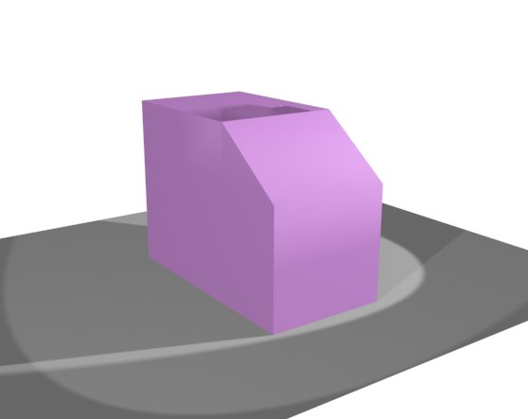

Висновок: ми створили 3D фігуру чотирикутної призми з одним зрізаним ребром. Ширина фігури 8 см, довжина 12 см, висота 7 см. Для освітлення застосували 2 м'які освітлювачі: зліва з інтенсивністю 0.6 одиниць та справа з інтенсивністю 0.9 одиниць.